Міністерство освіти і науки України  
Національний технічний університет України

«Київський політехнічний інститут  ім. І. Сікорського»

Кафедра інженерії програмного забезпечення в енергетиці

Лабораторна робота № 5

з курсу: «Розробка програмного забезпечення мобільних пристроїв»

**Виконав:**  
студент 4-го курсу,  
групи ТВ-11

Гущін Володимир Сергійович

Посилання на GitHub репозиторій:

https://github.com/HushchinVolodymyr/MobileDevLr_5

**Перевірив:**

Недашківський О.Л.

Київ 2024/2025

Завдання:

Створіть мобільний калькулятор для порівняння надійності одноколової та двоколової систем електропередачі та розрахунку збитків від перерв електропостачання у разі застосування однотрансформаторної ГТП у складі:

1. Порівняти надійність одноколової та двоколової систем електропередачі

2. Розрахувати збитки від перерв електропостачання у разі застосування

однотрансформаторної ГПП

Клас калькулятора:

Створено клас з двома методами

*fun* calcReliable(transmissionSystem: TransmissionSystem): String {  
 *val* omegaOs = transmissionSystem.elGasActiv + transmissionSystem.PL * transmissionSystem.PLLong +  
 transmissionSystem.transmission + transmissionSystem.activ + transmissionSystem.connection *  
 transmissionSystem.connectionTimes  
  
 *val* tBsOs = (transmissionSystem.elGasActiv * *30* + (transmissionSystem.PL * transmissionSystem.PLLong) * *10* +  
 transmissionSystem.transmission * *100* + transmissionSystem.activ * *15* +  
 (transmissionSystem.connection * transmissionSystem.connectionTimes) * *2*) /  
 omegaOs  
  
 *var* kaOs = (omegaOs * tBsOs ) / *8760  
  
 var* knOs = *1.2* * ( *43* / *8760*)  
  
 *var* omegaDk = *2* * (kaOs * *10e-4* + knOs)  
  
 *val* omegaDs = omegaDk + *0.02  
  
 if* (omegaDs < omegaOs) {  
 *return* "Double circuit system is more reliable"  
 } *else if* (omegaDs > omegaOs) {  
 *return* "Single circuit system is more reliable."  
 } *else* {  
 *return* "Both systems are equally reliable"  
 }  
}

Вираховує більш надійну систему

*fun* calculateLoss(losses: Losses): Double {  
 *val* mWnedl = (*0.01* * (*45* * *0.01*) * (*5.12* * *0.01*) * *6451*) * *10000  
 val* mWnedp = ((*4* * *0.01*) * (*5.12* * *0.01*) * *6451*) * *10000  
  
 val* loss = losses.costAvar * mWnedl + losses.costPlan * mWnedp  
  
 *return* loss  
}

Вираховує збитки

Інтерфейс системи:

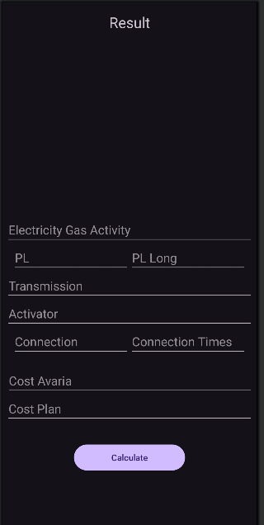

Результат роботи:

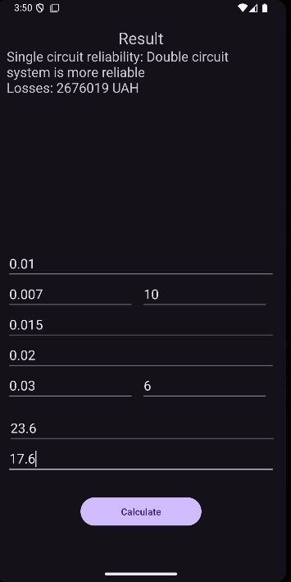

Висновки: У ході виконання лабораторної роботи було створено мобільний калькулятор для аналізу надійності одноколових та двоколових систем електропередачі, а також для розрахунку збитків від перерв електропостачання.